RAK, rompe le regole dando spazio senza limiti all’immaginazione

Il marchio internazionale mantiene intatto lo spirito innovativo e progettuale che l'ha reso famoso nel mondo attraverso l’utilizzo di prodotti e sistemi integrati di gres porcellanato e ceramica per pavimenti e rivestimenti, sanitari e arredobagno, tutti con grande attitudine contemporanea.

Le soluzioni esclusive di lifestyle firmate Rak Ceramics contribuiscono a creare icone, e sono, infatti, alla base di progetti e di edifici tra i più rappresentativi del mondo. L’azienda cura ogni dettaglio, che sia grande o piccolo, offrendo un’ampia gamma di soluzioni ceramiche integrate e consentendo la libertà di essere creativi dando spazio senza limiti all’immaginazione.

RAK-Precious: Armonia per una immaginazione senza limiti

Presentata poche settimane fa, al Cersaie RAK-Precious, è una speciale gamma di soluzioni di lusso per l'area lavabo. Con finiture ricche, RAK-Precious offre un'elegante alternativa alla classica ceramica bianca per creare un ambiente total look dove lavabi integrati, pavimento, rivestimento, mobili e accessori dialogano in grande armonia. La collezione comprende lavabi da appoggio, lavabi counter o da incasso, tutti realizzati in gres porcellanato, tecnologia Maximus delle lastre di grandi dimensioni di RAK Ceramics. Marmo, pietra e cemento che possono essere perfettamente combinati con le funzionalità del mobile bagno della collezione e RAK-Joy. Sei finiture e diversi colori, quattro le dimensioni.

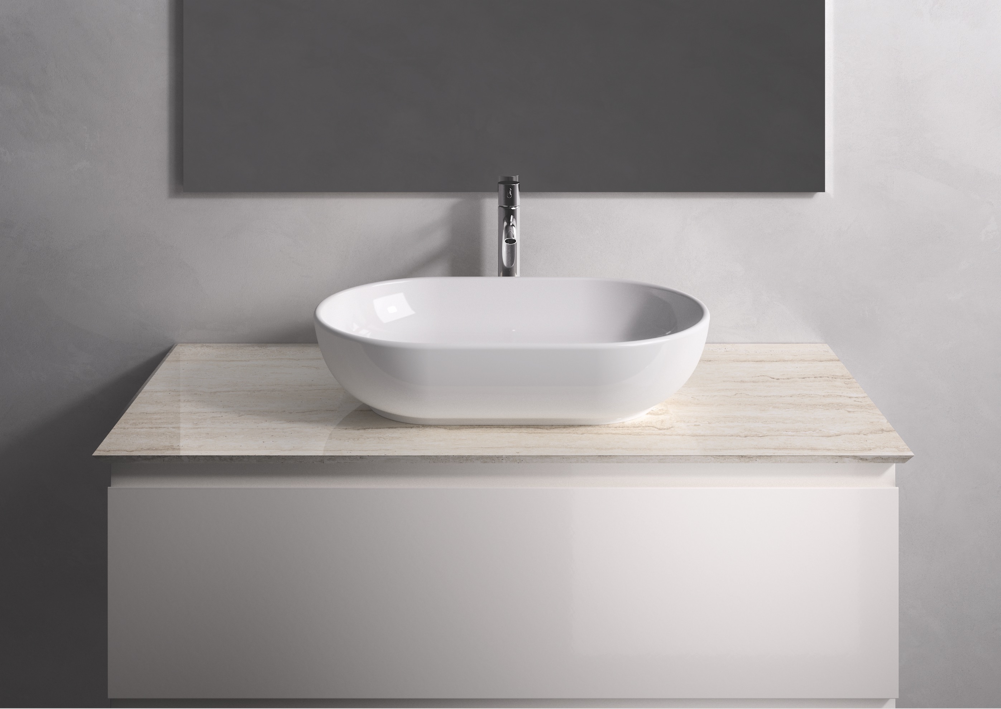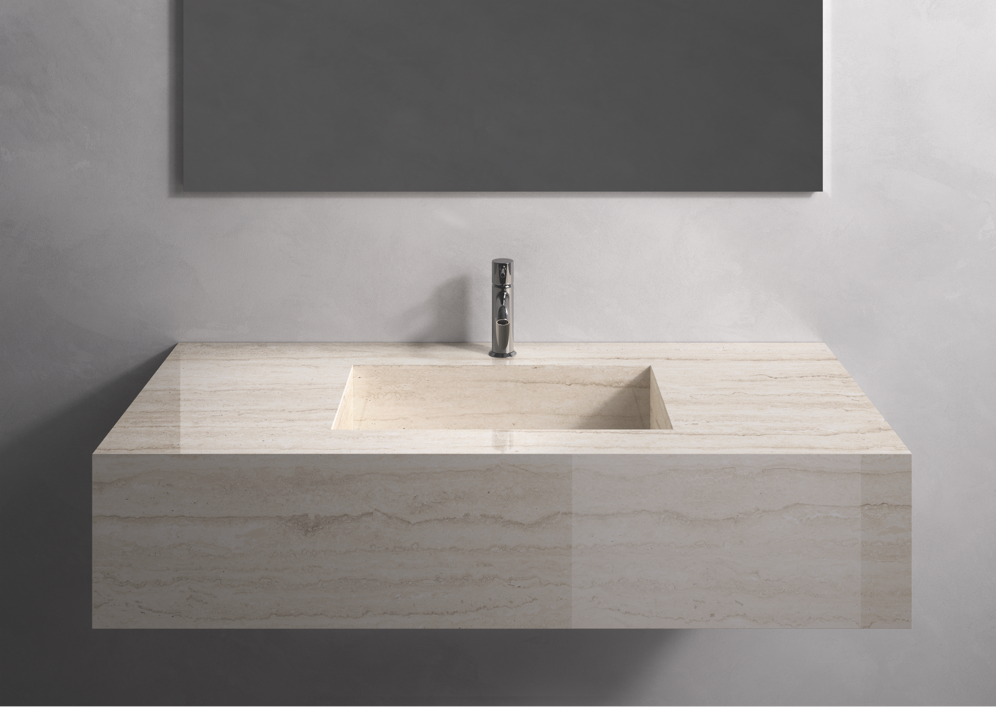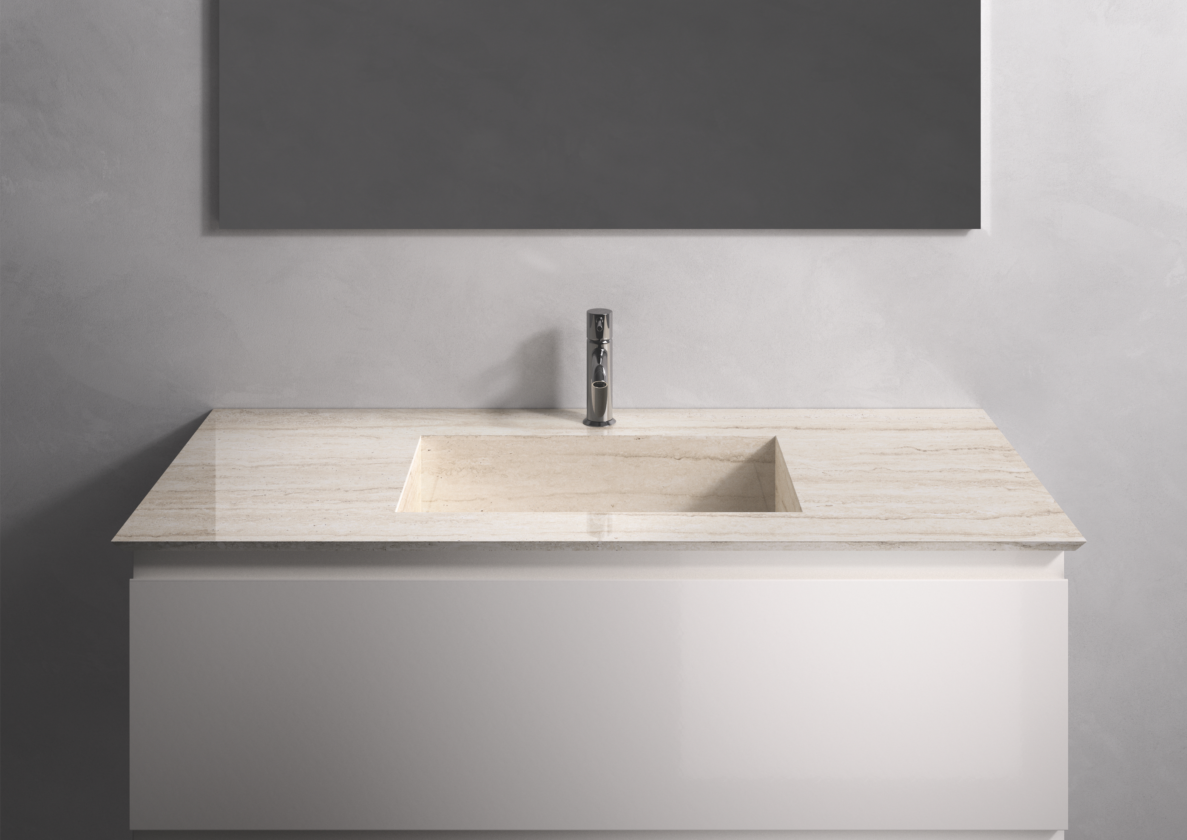

Info azienda
RAK Ceramics PJSC (Ticker: RAKCEC: Abu Dhabi), è un brand nato nel 1989 con sede negli Emirati Arabi Uniti, riconosciuto a livello internazionale perché in grado di offrire soluzioni progettuali uniche attraverso l’utilizzo di prodotti e sistemi integrati di gres porcellanato e ceramica per pavimenti e rivestimenti, sanitari e arredobagno.
Il Gruppo è attivo in 150 paesi attraverso la nostra rete di Hub operativi in Europa, Medio Oriente e Nord Africa, Asia, Nord e Sud America e Australia. La società è quotata pubblicamente su Abu Dhabi Securities Exchange negli Emirati Arabi Uniti e sulla borsa di Dhaka in Bangladesh. Il fatturato globale annuo del Gruppo è di circa miliardo di dollari US.
Dal forte legame che RAK Ceramics ha con le sue origini, nasce la sua grande attenzione alla sostenibilità, specialmente in ottica di risparmio idrico. Sia in fase di produzione, che di progettazione dei vasi sanitari, un team di esperti è dedicato all’ottimizzazione e implementazione delle funzioni di scarico: grazie al nuovo sistema di scarico recentemente brevettato, è possibile risparmiare fino al 33%, contribuendo in maniera attiva alla tutela dell’ambiente e alla salvaguardia del nostro bene più prezioso, l’acqua.

Press Office:
tac comunic@zione
tel. +39 0248517618
tel . +39 0185351616
press@taconline.it
www.taconline.it
twitter.com/tacomunicazione
facebook/tacomunicazione

Azienda
RAK Ceramics Distribution Europe srl
Tel. +39 0536 911589
Rossella Minervini
rossella.minervini@rakceramics.com
www.rakceramics.com
I numeri annui del gruppo RAK Ceramics:
116 milioni di metri quadrai di piastrelle
5 milioni si pezzi sanitari
24 milioni di porcellana da tavola
1 milione di rubinetti

